В 2021 году, исполннилось 90 лет со дня рождения великого казахского поэта, писателя, переводчика Мукагали Макатаева. Им написано больше тысячи стихов, рассказов, повестей и поэм.
По случаю знаменательной даты Президент Казахстана Касым-Жомарт Токаев отметил его особое значение для казахского народа:
"Поэзия Мукагали отражает натуру всех казахов. Его стихи тронули сердца многих читателей…»
В 2021 году также исполнилось 265 лет со Дня Рождения Гения мировой музыки Вольфганга Амадея Моцарта …
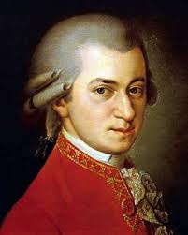
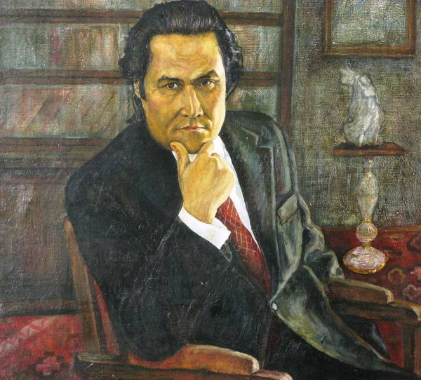

1931 -1976 1756 -1791

Два гения,
две жизни,
две эпохи,
две судьбы…..

90-летнему юбилею Мукагали Макатаева
и 265-летию Вольфганга Амадея Моцарта
Посвящается…

Звучит песня о Родине.

Родина… В этом коротком слове – необъятность. Это родимый край, родная природа. Но главное богатство любой страны – человек.
И сегодня нашу встречу освещают лучами своего творчества два гения, два солнца. Это солнце казахской поэзии Мукагали Макатаев и гений мировой классической музыки Вольфганг Амадей Моцарт.
Они жили в разное время, родились в разных странах и жизнь посвятили разным вещам. Один – музыке, другой – поэзии. Но австрийца Вольфганга Амадея Моцарта и казаха Мукагали Макатаева, как оказалось, многое объединяет. Непризнанные при жизни, познавшие лишение и бедность, оба умерли внезапно, в расцвете сил. М.Макатаев – в 45 лет, В.А.Моцарт – в 35.
(Портреты.)

Наше мероприятие посвящено 90-тилетию Мукагали Макатаева и 265-тилетию Вольфганга Амадея Моцарта.

Мукагали… Сегодня это имя символизирует казахскую поэзию. Это имя вызывает в душе образы казахской земли: бескрайние степные просторы, величественно-непреступные Хан-Тенгри и Алатау, могучие деревья, в кронах которых кроется прохлада звенящего летнего дня. Оно несёт в себе свет и радость понимания бесконечности природы.
Написанные много лет назад стихотворения звучат сегодня очень современно. Неиссякаемая любовь поэта к родной земле, к своему народу глубоко трогают душу.
( песня «Земля Казахстана» в исполнении вокальной группы)

Клип о жизни Мукагали Макатаева.

«Пройдут годы, придет новое поколение, и они поставят каждого из нас на своё место. Испокон веков так было, так есть, так будет! О себе я вот что скажу: я ровесник поколения 21 века, а может родственник ещё дальних поколений» - напишет в своём дневнике поэт незадолго до смерти и будет прав.
Поэт любил читать Абая, Ауэзова, Пушкина, Есенина, Блока. В одном из своих писем Макатаев признается: «Да, я люблю литературу. Превыше её для меня ничего нет».
Мукагали, как поэт, возможно, и родился от любви к женщине. Первой его музой была Сердце-Дарига. Она замечательно пела, и он заслушивался ёё пением, и поэтическая искра уже тревожила его душу. Дарига любит. Любит и стыдится своей любви – запретной, осуждаемой всеми в ауле. Любит юного Мукагали. И он ёё тоже любит. Как можно любить только в первой молодости: горячо и мучительно.

(Диалог любви) видео
Любовь их оборвалась трагически: почувствовав под сердцем ребёнка, Дарига бросается в пропасть и погибает. Потрясение от её гибели останется с поэтом навсегда, потрясение и вина. Сердце-Дарига, о которой он говорит: «Она сделала меня поэтом», трагическим крылом осенит всю его поэзию.
Несмотря на всю трагичность личной жизни, Макатаев всегда писал о любви. Любовь в его поэзии – это глубокое чувство, наполненное тоской и безысходностью.
Слайд (о творчестве)
С 1962 года он занимается литературным творчеством: диктор на Казахском радио, журналист в газете «Социалистик Казахстан», сотрудник журнала «Жулдыз», руководитель совета по делам молодёжи в Союзе писателей. Несмотря на смену внешних обстоятельств, постоянен Макатаев был в главном – беззаветной любви к поэзии.
К началу 1972 года к нему приходит слава, и одновременно на его долю выпадают тяжелые испытания, которые сыграли не последнюю роль в ранней смерти поэта. Трагическая гибель старшей дочери (одиннадцатилетнюю Майгуль сбил мотоцикл), ощущение неустроенности. Многочисленная семья Макатаевых долгие годы скитались по съемным квартирам в Алматы. Отсутствие работы, потеря портфеля с рукописями, травля в писательских кругах, исключение из союза писателей Казахстана. И борьба с самим собой, со своими слабостями, страшная неизлечимая болезнь. Но он и тогда много работал. Поэт считал, что человек в долгу перед Отчизной и обязан отдать ей огонь своего сердца. И он посвятил жар своей поэзии Родине. А что такое Родина по Макатаеву? Это дух и культура, язык и история, удивительная по красоте земля и талантливый народ.

Песня « Здравствуй, Родина моя, милая»

… Есть шарманщики, которые крутят дешевые мелодии, срывая сиюминутные аплодисменты и медные гроши. А есть Моцарт, которого легче отравить, чем терпеть его гениальность.

Фильм о Моцарте

Последняя прижизненная книга стихов Макатаева «Жизнь - поэма» вышла в середине марта 1976 года. Подписывая её самым близким людям, поэт почему-то ставил дату «27 марта 1976 года». В этот день его не стало. Поэт ушёл из жизни, когда ему было всего 45 лет. В тот мартовский день 76-го друг Макатаева – М. Жомартбек, находясь в командировке в Актюбинской области, стал свидетелем случайной сцены в автобусе. Красивая юная казашка обнимала газету и горько плакала. Он спросил у неё, что произошло. В ответ она сказала: «Умер поэт, чьи стихи я очень люблю». Это была газета с некрологом о смерти Макатаева. В те весенние дни вместе с этой девушкой плакали все, кто любил Мукагали, как когда-то плакали о Моцарте.

(«Похороны Моцарта» продолжение фильма)

В 35 лет композитор покинул этот мир, мир, который он обновил, обогатил и осчастливил своим появлением.

Да! Моцарт игрой с малых лет чаровал,
Никто ему равных в искусстве не знал.
Всегда и везде музыка в нем
Пылала бесконечным, ярким огнем.
И этот огонь настолько был ярок,
Настолько сила искусства была велика,
Сгорел в одночасье небесный подарок,
Лишь имя и музыка остались в века!

Когда Мукагали Макатаев был жив, мы не чувствовали его величия, и только после его смерти мы поняли, насколько этот человек был гениален.

Придёт, ещё поэт в наш мир придёт,
С чьих уст правдивых каплет яд и мёд.
Он станет другом душ осиротевших.
Он душу палача перевернет.
Придёт, ещё поэт в наш мир придёт!

Эти строки, написанные Мукагали, можно расценивать как предсказание, ибо таким поэтом стал он сам. И чем дальше движется время, тем это очевиднее.
Он был провидцем. Однажды, глядя на звёздное небо, Мукагали воскликнул: «Смотри, это моя звезда зажглась и движется прямо на восток! Моя звезда взойдёт на Востоке!»
Его звезда действительно засияла на востоке – интерес к его творчеству не иссякает, а напротив, растет из года в год:
Правительством Казахстана была посмертно присуждена Государственная премия РК в области литературы, искусства и архитектуры, выпустили пятитомное издание поэзии Макатаева, а в Китае его книга вышла миллионным тиражом.
И сегодня юбилей поэта совпал с трагической датой его ухода – прошло 45 лет со дня смерти Макатаева. Но поэт бессмертен, пока не гаснет память о нём в сердцах и умах миллионов людей, пока живут его стихи и песни.

(песня « Саржайлау»)

Моцарт подарил миру бессмертное музыкальное произведение «Реквием», тогда как Мукагали Макатаев незадолго до кончины написал поэму
«Реквием по Моцарту» гениальный композитор умер в нищете, был похоронен без отпевания ( как сказали бы казахи, жаназасыс кетти) на кладбище, отведенном для венской бедноты. Это событие так потрясло казахского поэта, что он написал поэму-диалог между поэтом и композитором, где они философствуют о смысле жизни, о любви, о вдовьей и сиротской участи и, главное, о месте и роли человека в этой жизни.
5 ноября 2011года состоялась премьера фильма братьев Медетбаевых «Моцарт и Мукагали ». Фильм снят как музыкально-поэтический диалог.
Съёмки проходили в тех местах, где герои родились и выросли, начинали свой творческий путь: в родном для поэта селе Карасаз Раимбекского района Алматинской области, а также в Вене в Зальцбурге.
Подлинные бессмертные произведения искусства остаются доступными и доставляют наслаждение всем временам и народам.

Как многогранна музыка!
Она, звуча сквозь времени пласты,
В сердцах людских затрагивает струны
Любви, печали, памяти, мечты.

( Фильм « Моцарт и Мукагали») продолжение

В мире всегда что-то изменяется. Уходят эпохи, разрушая цивилизации, войны стерают города. Но лишь одно неизменно – духовная культура человечества. Литература и музыка помогают глубже познать и понять жизнь, развивают творческую активность.
Можно много говорить и рассуждать о жизни и творчестве этих великих людей. Макатаев и Моцарт верные спутники каждого из нас. Оба они создали новый язык. Один в казахской поэзии, другой в музыке.

Давайте же будем жаркими их поклонниками!

Песня о Родине (продолжение)

